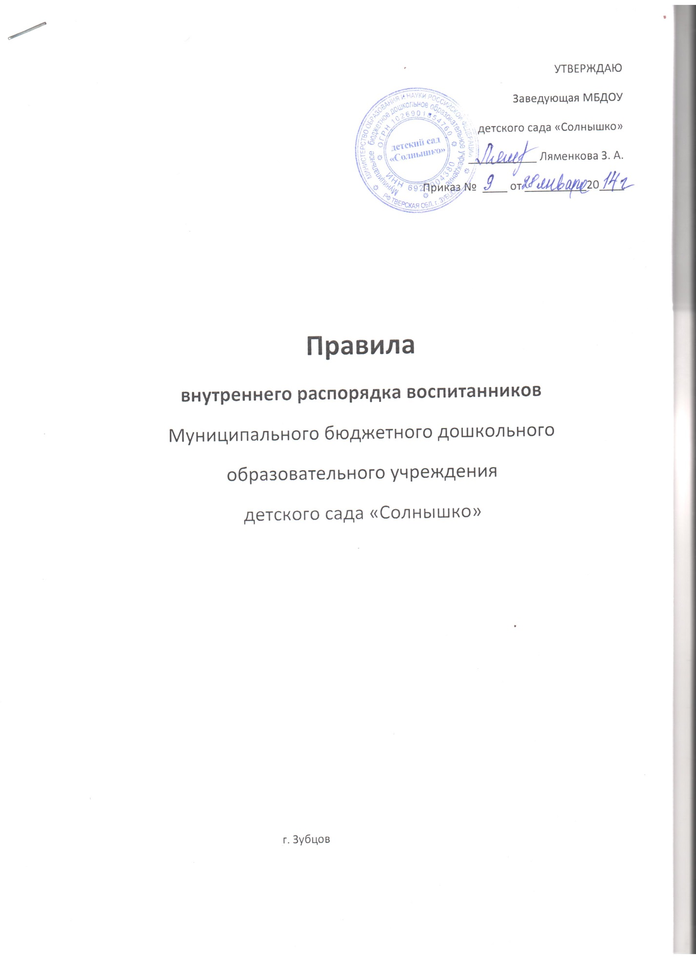

**1. ОБЩИЕ ПОЛОЖЕНИЯ**

1.1. Настоящие Правила внутреннего распорядка воспитанников (далее Правила), разработаны на

основании Федерального закона Российской Федерации от 29 декабря 2012 г. № 273-ФЗ "Об

образовании в Российской Федерации" и определяют внутренний распорядок обучающихся

Муниципального бюджетного дошкольного образовательного учреждения детский сад «Солнышко», (далее МБДОУ), режим образовательного процесса и защиту прав обучающихся.

1.2. Настоящие Правила определяют основы статуса воспитанников МБДОУ, их права как

участников образовательного процесса, устанавливают режим образовательного процесса,

распорядок дня воспитанников МБДОУ.

1.3. Введение настоящих Правил имеет целью способствовать совершенствованию качества,

результативности организации образовательного процесса в МБДОУ.

1.4. Настоящие Правила находятся в каждой возрастной группе МБДОУ и размещаются на

информационных стендах. Родители (законные представители) воспитанников МБДОУ

должны быть ознакомлены с настоящими Правилами.

1.5. Положение принято с учетом мнения родителей (законных представителей) воспитанников.

1.6. Срок данного положения не ограничен. Положение действует до принятия нового.

1.7. Изменения и дополнения в настоящее положение вносятся педагогическим советом МБДОУ и

принимаются на его заседании.

**2. РЕЖИМ РАБОТЫ И ПОРЯДОК ПРИЕМА ВОСПИТАННИКОВ ДОУ**

2.1. Основу режима составляет установленный распорядок сна и бодрствования, приемов пищи,

гигиенических и оздоровительных процедур, непосредственно образовательной деятельности

(далее НД), прогулок и самостоятельной деятельности воспитанников.

2.2. Организация образовательного процесса в МБДОУ соответствует требованиям СанПиН

2.4.1.3049-13.

2.3. Организация образовательного процесса в МБДОУ осуществляется в соответствии с

регламентом непосредственно образовательной деятельности на текущий учебный год,

графиками работы педагогов-специалистов, воспитателей и обслуживающего персонала,

календарным учебным графиком, режимом работы МБДОУ.

2.4. Время начала работы МБДОУ – 7.00 час. – окончания работы - 19.00 час.

2.5. Родители (законные представители) обязаны забрать ребенка из МБДОУ до 19.00 часов. Если

родители (законные представители) не могут лично забрать ребенка из МБДОУ, они заранее

оповещают администрацию МБДОУ и сообщают, кто будет забирать ребенка из тех лиц, на которых предоставлены личные заявления родителей (законных представителей).

2.6. Во время утреннего приема в МБДОУ не принимаются дети с явными признаками

заболевания: сыпь, сильный кашель, насморк, температура.

2.7. Медицинский работник МБДОУ осуществляет контроль приема детей. Выявленные больные

дети или дети с подозрением на заболевание в МБДОУ не принимаются. Заболевших в

течение дня детей, изолируют от здоровых (временно размещают в изоляторе) до прихода

родителей (законных представителей) или направляют в лечебное учреждение.

2.8. Если в течение дня у ребенка появляются первые признаки заболевания (повышение

температуры, сыпь, рвота, диарея), родители (законные представители), извещаются об этом,

как можно быстрее забирают ребенка из медицинского кабинета МБДОУ.

2.9. Администрация МБДОУ оставляет за собой право принимать решение о переводе ребенка в

медицинский кабинет МБДОУ в связи с появлением внешних признаков заболевания.

Состояние здоровья ребенка определяет по внешним признакам воспитатель или медицинский

Работник.

2.10. О возможном отсутствии ребенка родители (законные представители) заранее предупреждают воспитателя группы (до 12 часов дня, предшествующего отсутствию). После перенесенного заболевания, а также отсутствия более 5 дней (за исключением выходных и праздничных дней), детей принимают со справкой от врача с данными о состоянии здоровья ребенка с указанием диагноза, длительности заболевания, сведений об отсутствии контакта с инфекционными больными.

2.11. Если у ребенка есть аллергия или другие особенности здоровья и развития, родитель

(законный представитель) ставит в известность воспитателя, предъявляя в данном случае

справку или иное медицинское заключение.

2.12. В МБДОУ запрещено давать какие-либо лекарства родителем (законным представителем),

воспитателями групп или самостоятельно принимать ребенку лекарственные средства.

2.13. Родители (законные представители) обязаны приводить ребенка в МБДОУ здоровым и

информировать воспитателей о каких-либо изменениях, произошедших в состоянии здоровья

ребенка дома.

2.14. В случае длительного отсутствия ребенка в МБДОУ по каким-либо обстоятельствам

необходимо написать заявление на имя заведующего МБДОУ о сохранении места за ребенком

с указанием периода отсутствия ребенка и причины.

2.15. Организацию оказания первичной медико-санитарной помощи воспитанникам МБДОУ

организует медицинский работник МБДОУ.

**3. РЕЖИМ РАБОТЫ В МБДОУ В ПЕРИОД ЛЕТНЕЙ ОЗДОРОВИТЕЛЬНОЙ КАМПАНИИ**

3.1. Летняя оздоровительная кампания проводится с целью обеспечения в МБДОУ благоприятных

условий для летнего отдыха детей, способствующих их оздоровлению, развитию и воспитанию.

3.2. Организация образовательного процесса в летний период осуществляется в соответствии с приказом заведующего МБДОУ, графиком образовательной деятельности, планом работы.

3.3. На период летней оздоровительной кампании увеличивается время пребывания

воспитанников на свежем воздухе за счет переноса образовательной деятельности на прогулку.

**4. РЕЖИМ БЕЗОПАСНОСТИ ВО ВРЕМЯ ПРЕБЫВАНИЯ В ДОУ**

4.1. В целях исключения нахождения на территории МБДОУ посторонних лиц и предотвращения

доступа установить следующий порядок:

• В здание и на территорию МБДОУ обеспечить доступ только должностным лицам,

персоналу, воспитанникам и их родителям, транспортным средствам, осуществляющим

доставку продуктов питания.

• Право доступа вышеуказанной категории лиц и транспорта предоставляют договора

МБДОУ с родителями воспитанников и договора на оказание услуг на поставку продуктов

питания.

4.2. Администрация МБДОУ контролирует прибытие и порядок пропуска воспитанников и

сотрудников перед началом работы.

4.3. Родитель (законный представитель) передает ребенка воспитателю лично, обязательно

расписываясь в журнале о приеме ребенка в детский сад.

4.4. Забирая ребенка, родитель (законный представитель), обязательно подходит к воспитателю.

Категорические запрещен приход ребенка в МБДОУ и его уход без сопровождения

родителей (законный представителей).

4.5. Воспитателям категорически запрещается отдавать ребенка лицам в нетрезвом состоянии,

несовершеннолетним, отпускать одних детей по просьбе родителей, отдавать незнакомым

лицам.

4.6. Родители (законные представители) своевременно сообщают об изменении номера телефона, места жительства и места работы.

4.7. Запрещается въезд на территорию МБДОУ на личном автомобиле.

4.8. Запрещается давать ребенку в МБДОУ жевательную резинку, конфеты, чипсы, сухарики.

4.9. Родители (законные представители) обязаны проследить за отсутствием у ребенка в кармах

острых, колющих, режущих, огнеопасных предметов.

4.10. В помещении и на территории МБДОУ запрещено курение.

4.11. Спорные и конфликтные ситуации разрешаются только в отсутствие детей.

4.12. Родители (законные представители) должны обращать внимание на соответствие одежды и

обуви ребенка времени года и температуре воздуха, возрастным и индивидуальным особенностям.

4.13. Родители (законные представители) обязаны приводить ребенка в опрятном виде, чистой

одежде и обуви. У детей должны быть сменная одежда и обувь (сандалии, колготы, нижнее

белье), расческа, спортивная форма (футболка, шорты), а также обязателен головной убор.

4.14. Не рекомендуется одевать ребенку золотые и серебряные украшения, давать с собой

дорогостоящие игрушки, мобильные телефоны, а также игрушки, имитирующие оружие.

4.15. В группе детям не разрешается бить и обижать друг друга, брать без разрешения чужие вещи;

портить и ломать результаты труда других детей.

4.16. Приветствуется активное участие родителей в жизни группы:

- участие в праздниках и развлечениях, родительских собраниях;

- сопровождение детей на прогулках, экскурсиях за пределами детского сада;

- работа в родительском комитете группы или Совете родителей МБДОУ;

- пополнение развивающей среды детского сада.

**5. ПРАВА ВОСПИТАННИКОВ МБДОУ**

5.1. В МБДОУ реализуется право воспитанников на образование, гарантированное государством.

Дошкольное образование направлено на формирование общей культуры, развитие

физических, интеллектуальных, нравственных, эстетических и личностных качеств,

формирование предпосылок учебной деятельности, сохранение и укрепление здоровья детей

дошкольного возраста.

5.2. Образовательная программа дошкольного образования МБДОУ направлена на разностороннее

развитие детей дошкольного возраста с учетом их возрастных и индивидуальных

особенностей, в том числе достижение детьми дошкольного возраста уровня развития,

необходимого и достаточного для успешного освоения ими образовательных программ

начального общего образования, на основе индивидуального подхода к детям дошкольного

возраста и специфичных для детей дошкольного возраста видов деятельности. Освоение

образовательной программы дошкольного образования не сопровождается проведением

промежуточных аттестаций и итоговой аттестации воспитанников.

5.3. Воспитанники МБДОУ имеют право на развитие своих творческих способностей и интересов,

включая участие в конкурсах, выставках, смотрах, физкультурных мероприятиях и других

массовых мероприятиях;

5.4. В целях материальной поддержки воспитания и обучения детей, посещающих МБДОУ,

родителям (законным представителям) выплачивается компенсация в размере двадцати

процентов среднего размера родительской платы за присмотр и уход за детьми на первого

ребенка, не менее пятидесяти процентов размера такой платы на второго ребенка, родительская плата за третьего ребёнка и последующих детей пятьдесят процентов от родительской платы (т. к. многодетные семьи) и в целях материальной поддержки воспитания и обучения детей выплачивается компенсация пятьдесят процентов.

Право на получение компенсации имеет один из родителей (законных представителей), внесших родительскую плату за присмотр и уход за детьми.

5.5. В случае прекращения деятельности МБДОУ, аннулирования соответствующей лицензии,

учредитель обеспечивает перевод воспитанников с согласия их родителей (законных

представителей) в другие организации, осуществляющие образовательную деятельность по

образовательным программам соответствующих уровня и направленности.

5.6. Воспитанники МБДОУ имеют право на уважение человеческого достоинства, защиту от всех

форм физического и психического насилия, оскорбления личности, охрану жизни и здоровья:

1) оказание первичной медико-санитарной помощи в порядке, установленном

законодательством в сфере охраны здоровья;

2) организацию питания;

3) определение оптимальной учебной, внеучебной нагрузки, режима учебных занятий и продолжительности каникул;

4) пропаганду и обучение навыкам здорового образа жизни, требованиям охраны труда;

5) организацию и создание условий для профилактики заболеваний и оздоровления

воспитанников, для занятия ими физической культурой и спортом;

6) обеспечение безопасности воспитанников во время пребывания в МБДОУ;

7) профилактику несчастных случаев с воспитанниками во время пребывания в МБДОУ;

8) проведение санитарно-противоэпидемических и профилактических мероприятий.

5.7. МБДОУ, при реализации образовательных программ создает условия для охраны здоровья

воспитанников, в том числе обеспечивает:

1) текущий контроль за состоянием здоровья воспитанников;

2) проведение санитарно-гигиенических, профилактических и оздоровительных

мероприятий, обучение и воспитание в сфере охраны здоровья воспитанников МБДОУ;

3) соблюдение государственных санитарно-эпидемиологических правил и нормативов;

4) расследование и учет несчастных случаев с воспитанниками во время пребывания в МБДОУ.

5.8. Воспитанникам, испытывающим трудности в освоении программ дошкольного образования,

развитии и социальной адаптации, оказывается психолого-педагогическая, медицинская и

социальная помощь.

5.9. Психолого-педагогическая, медицинская и социальная помощь оказывается воспитанникам на основании заявления или согласия в письменной форме их родителей (законных представителей).

5.10. Проведение комплексного психолого-медико-педагогического обследования воспитанников в целях своевременного выявления особенностей в физическом и (или) психическом развитии и

(или) отклонений в поведении детей, подготовка к результатам обследования воспитанников,

рекомендаций по оказанию им психолого-медико- педагогической помощи и организации их

обучения и воспитания, осуществляется психолого-медико-педагогическим консилиумом

МБДОУ (далее ПМПк), деятельность ПМПк регламентируется Положением о психолого-

медико-педагогическом консилиуме МБДОУ.

**6. ПООЩРЕНИЯ И ДИСЦИПЛИНАРНОЕ ВОЗДЕЙСТВИЕ**

6.1. Меры дисциплинарного взыскания к воспитанникам МБДОУ не применяются.

6.2. Дисциплина в МБДОУ, поддерживается на основе уважения человеческого достоинства

воспитанников, педагогических работников. Применение физического и (или) психического

насилия по отношению к воспитанникам МБДОУ не допускается.

6.3. Поощрения воспитанников МБДОУ проводится по итогам конкурсов, соревнований и других

мероприятий в виде: вручения грамот, благодарственных писем, сертификатов, сладких

призов и подарков.